# FPGA数据采集电子电路设计攻略

测控系统常常需要处理所采集到的各种数字量信号。通常测控系统采用通用MCU完成系统任务。但当系统中采集信号量较多时，仅依靠MCU则难以完成系统任务。针对这一问题，提出一种基于FPGA技术的多路数字量采集模块。利用FPGA的I/O端口数多且可编程设置的特点，配以VHDL编写的 FPGA内部逻辑，实现采集多路数字量信号。

　　该数字量采集模块主要功能是采集输入的36路数字及脉冲信号，并将编帧后的信号数据上传给上位机，上位机经解包处理后显示信号相应的状态进行判断。根据设计要求，所测量的36路数字信号中，有15路正脉冲信号。它们均由一个同步脉冲信号触发，因此需要测量这些正脉冲的宽度和相对于同步信号脉冲的延时。要求采集步长不能大于10 ns，即采集频率高于100 MHz。而其他数字信号需要显示高低电平状态，其中一路信号是固定频率信号，需测量其频率值。上位机要求显示所采集信号的状态。

**模块原理框图**

　　FPGA内部逻辑功能强大，外围电路设计基于简单、可靠的原则。该模块由FIFO、USB2.0单片机、光电隔离器等部分组成。36路数字信号经光电隔离器进入FPGA主控单元，以供采集;FPGA处理采集到的信号，转换成数据进行编帧，然后写入FIFO。USB单片机提取FIFO中的数据，通过USB电缆传送给上位机，上位机将传送来的数据解帧，然后显示所有信号状态。模块通过电源接口向各个部分供电。其原理框图如图1所示。

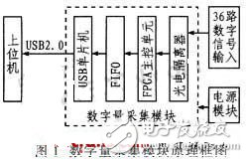

**FPGA配置电路**

　　FPGA是采用XILINX公司的Spantan-II系列[XC2S100E](http://www.hqchip.com/search/XC2S100E.html" \o "购买XC2S100E" \t "_blank)，该系列器件的内核采用2.5 V供电，工作频率高达200 MHz;I/O端口供电电压为3.3 V，可承受5 V的输入高电平。Spartan-II系列的FPGA具有丰富的I/O端口资源。其I/O端口输出缓冲器接收高达24 mA源出电流和48 mA灌入电流。

　　由于FPGA基于RAM工艺技术，掉电后不能保存信息，因此需要一个外置存储器来保存信息。采用一次可编程的PROM（高有效或低有效）XCF01SV020，其复位引脚的极性可编程设置，供电电压为3.3 V。[XCF01SVO20](http://www.hqchip.com/search/XCF01SVO20.html" \o "购买XCF01SVO20" \t "_blank)(＄3.1255)的DONE、INIT、CCLK信号来自于FPGA XC2S100E。系统上电后，首先FPGA初始化，INIT、DONE置低。INIT置低后复位PROM，此时由于PROM的CE为低，因此选取 PROM，从而可将数据流从DATA引脚输入到FPGA的DIN引脚。配置完成后，FPGA将DONE接高，PROM处于低功耗的待机模式，并将DATA 引脚置为高阻态。图2为FPGA配置电路图。

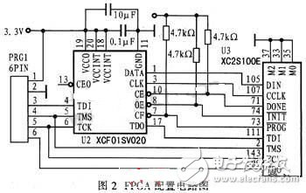

**光电隔离电路**

　　采用高速[光电耦合器](http://www.elecfans.com/yuanqijian/guangou/" \t "_blank)[HCPL-2631](http://www.hqchip.com/search/HCPL-2631.html)(＄1.7592)，其开关频率高达10 MHz，而输人数字信号频率为120 kHz，完全满足要求。由于光电耦合器件以光为媒介传输信息，可使输入输出隔离，由于光电耦合器的输入回路为发光二极管，其输入阻抗很小，而干扰源的内阻较大，根据分压原理可知，馈送到光电耦合器输入端的噪声干扰电压变得很小，从而能有效抑制尖峰脉冲及各种噪声干扰，具有较强的抗干扰性能;另外由于光电隔离器的两端采用不同的接地方式，因此数字信号地和模块地被完全隔离。图3为光电隔离电路图。

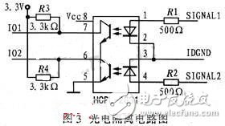

**FIFO电路**

　　FIFO电路采用IDT公司的IDT72V17190器件，该器件采用3.3 V电压供电，16位64 KB容量的FIFO，工作时钟高达100 MHz。如图4所示，FIFO的数据输入D0～D15及PAF、WCLK、WEN均与FPGA相连。数据输出Q0～Q15及REN、RCLK、OE、 EF、MRS、HF、FF均与USB2.0单片机相连。读FIFO状态时，USB2.0单片机给出FIFO复位信号MRS和使能信号OE，然后判断 FIFO的状态信号EF（空）和HF（半满）。当FIFO半满且非空，即EF为高，HF为低时，给出FIFO读使能信号REN和读时钟RCLK，从 FIFO中读出数据;写FIFO时，FPGA判断FIFO的PAF（几乎满）信号，如果该信号无效，则给出写使能WEN和写时钟WCLK，将数据写入 FIFO。

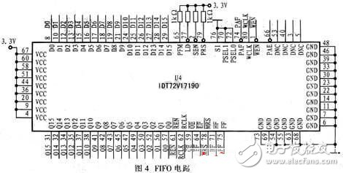

**FPGA内部逻辑设计**

　　FPGA内部逻辑主要分为数字信号采集、数据缓存和数据读取、FIFO控制。根据要求，信号采集又分为频率信号采集、20路数字信号采集和 15路脉冲信号采集。系统同时采集三组信号，再送入外部FIFO中缓存。由于脉冲信号的数据量较大，时序不匹配，因此在信号采集完后数据还应缓存，然后再经数据编帧送至外部FIFO。内部缓存利用VHDL编写模块，但是更简易的方法是利用FPGA内部的双口RAM。因此，FPGA选用Xilinx公司的 XCF2S-100E，其内部集成5 KB容量的RAM，足够内部缓存使用。数据经信号采集后送人缓存，然后由读取模块读出再送入外部FIFO，整个模块采用120 MHz的时钟，可以满足要求大于100 MHz的时钟频率。采集20路数字信号的方法是当信号变化时，就将当前所有数字信号的电平状态都送入缓存，而对于频率信号和脉冲信号的采集则采用如下方法。

**数据的编帧和解帧**

　　在数据采集部分中，当同步信号的上升沿到来时，将3个帧标志分别写入3个缓存，频率信号数据的帧标志为EB90;20路数字信号的帧标志为 2个EB91;15路脉冲信号数据的帧标志为3个EB92。读取数据模块中，当同步信号的下降沿到来时，开始读取缓存的数据送至外部FIFO，并判断当读取一个EB90后，开始读取缓存的数据，并送入外部FIFO;当读到两个EB91后，读取缓存的数据，并送入外部FIFO;当读到3个EB92后表明一帧数据读取完毕，等待下一个同步信号的下降沿后再开始读取下一帧数据。由于外部FIFO是16位，所以数据中不满16位的都用0将数据补充完整，完整的数据帧结构如图5所示。

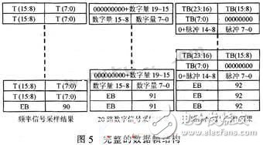

　　上位机收到一帧数据后进行解帧处理，对于频率信号数据，将这些T值相加并求平均得出T’，再乘以2，由于系统时钟是120 MHz，所以2T’/120为频率信号周期（μs级），然后求倒数即可得出该信号的频率值。20路数字量信号数据直接显示其电平状态。脉冲信号数据则先判断哪一路（多路）脉冲信号发生变化，再判断该信号（几路信号）的电平状态。若为高电平，则对应的时间应为TBa;若为低电平，则对应的时间应为TBb。TBa即为该脉冲信号相对于同步信号的延迟，而TBb-TBa的值即为该脉冲信号的正脉冲脉宽。